 | Załącznik nr 1 | Umowa nr CRU/WAG/……/2024
 | Opis przedmiotu zamówienia

Zadanie 1.
Wymagania ogólne w zakresie wszystkich rodzajów koszul damskich i męskich:
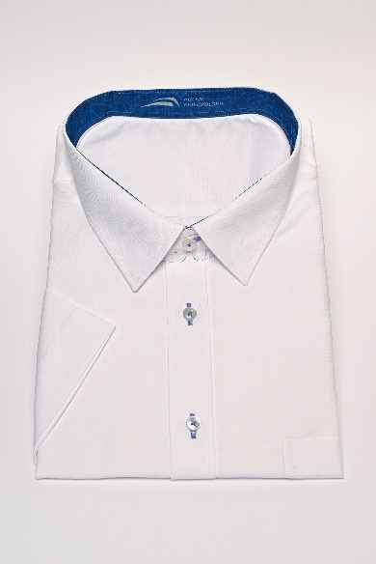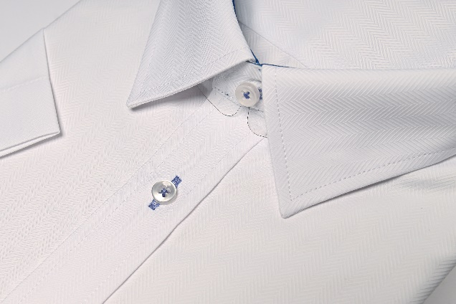
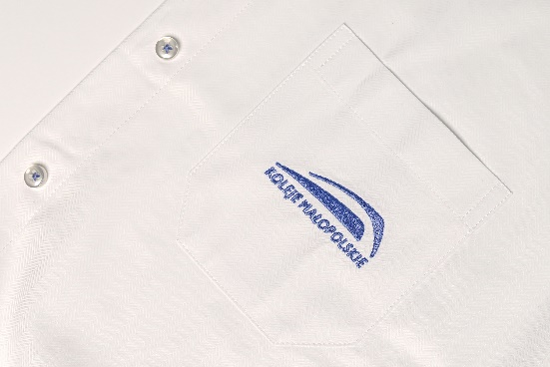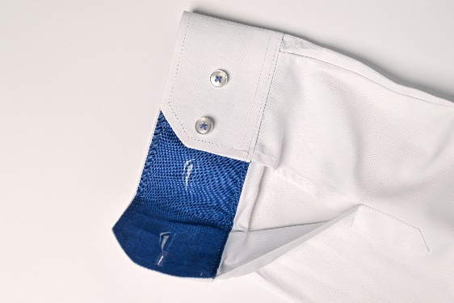

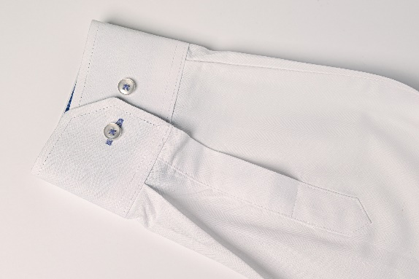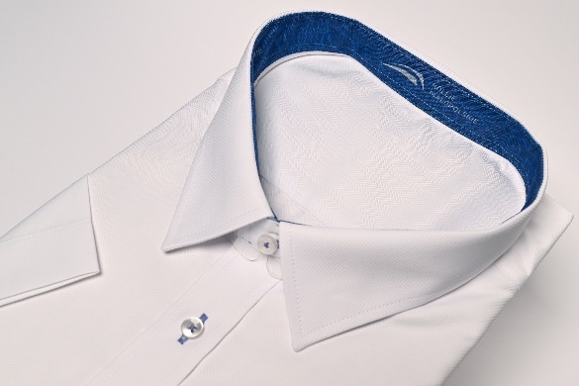

1) do każdej sztuki odzieży identyfikującej winne być trwale wszyte i oznakowane metki producenta;
- pierwsza metka powinna być wszyta od wewnętrznej strony, w szwie bocznym oraz zawierać następujące dane:
a) nazwę producenta,
b) nazwę produktu,
c) skład surowcowy produktu (nazwy włókien oraz ich udział procentowy),
d) oznakowanie sposobu konserwacji (zgodnie z PN EN ISO 3758:2012 Tekstylia - System oznaczania sposobu konserwacji z zastosowaniem symboli);
- druga metka winna być naszyta standardowo na kark od wewnątrz, z tyłu w środku otworu na głowę, z nadrukowanym oznaczeniem rozmiaru ( rozmiar/wzrost/rodzaj:SLIM/REGULAR);
2) opis guzika: plastikowy, płaski, w kolorze przezroczystym,
wielkość guzika 10mm +/- 2mm (jednolity dla wszystkich dostaw);
3) Wzór nadruku tkaniny kontrastowej (załącznik 1a, załącznik 1b) po wewnętrznej stronie mankietów oraz kołnierza, dołączony w formie PDF u Zamawiającego:
4) Każda koszula pakowana osobno , na opakowaniu zaznaczony rozmiar (rozmiar/wzrost/rodzaj :SLIM/REGULAR) wraz z numerem identyfikacyjnym pracownika (liczba przypisana każdemu pracownikowi indywidualnie w zamówieniu złożonym przez Zamawiającego )

5) parametry tkaniny:
WYMAGANIA TKANINY ZASADNICZEJ NA KOSZULE
PARAMETRY TKANINY
SKŁAD | BAWEŁNA 70% POLIESTER 30% (%±5)
KOLOR | biały
SPLOT/WZÓR | wzór w jodełkę
CERTYFIKAT | OEKO-TEX
SZEROKOŚĆ BRUTTO (cm) | 150 (%±3)
GRAMATURA (gr/m2) | 112 (%±5)
TEST STABILNOŚCI TKANINY | STANDARD ISO 6330 :2000
Wykurcz w praniu 40°C (1 pranie, suszenie na płasko) | WĄTEK (%) -1,9 / OSNOWA (%) -1,7
TEST WŁAŚCIWOŚCI FIZYCZNYCH
SIŁA ZRYWU | EN ISO 13934 -2
WĄTEK (kg) | 21,77
OSNOWA (kg) | 46,57
SIŁA ROZDZIERAJĄCA | EN ISO 13937-1
WĄTEK (g) | 1071
OSNOWA (g) | 1856
ODPORNOŚĆ NA PILLING | ISO 12947 -2 Martindale Test Machine
stopień | (4-5)
ODPORNOŚĆ NA TARCIE MOKRE | ISO 105 X12
stopień | (4-5)
ODPORNOŚĆ NA TARCIE SUCHE | ISO 105 X12
stopień | (4-5)
TRWAŁOŚĆ KOLORU | EN ISO 105 E04
POT ALKAICZNY | 4
POT KWAŚNY | 4
TRWAŁOŚĆ KOLORU | EN ISO 105 C06
PRANIE 40°C | 4

2. Koszula męska krój REGULAR (z długim i krótkim rękawem):
1) krój: tył z karczkiem stębnowanym; pod karczkiem dwie zakładki; z przodu zapinana na guziki (minimum 7 sztuk + 1szt. przy kołnierzyku); dół koszuli podwinięty 2 razy przestębnowany;
2) zapięcie: na przodzie wykończenie prawej krawędzi koszuli (z guzikami) na zakładkę i stębnowanie w odległości od krawędzi 2,5 cm (wymiar optymalny); lewa krawędź (z dziurkami na guziki) wykończona w formie zaprasowanej plisy; zaprasowaną plisę przestębnować po prawej stronie wzdłuż brzegu oraz 2,5cm (wymiar optymalny) od krawędzi plisy;
Pierwsza dziurka pozioma (na wysokości kołnierza), pozostałe dziurki pionowe. Nici do obszycia dziurki i przyszycia guzików w kolorze haftowanego Loga Zamawiającego;
3) kołnierz: na odcinanej stójce zapinanej na jeden guzik; kołnierz posiada wkładkę zasadniczą oraz pomocniczą; wewnętrzna strona stójki wykończona tkaniną kontrastową drukowaną zgodną ze wzorem przekazanym przez zamawiającego w postaci cyfrowej;
4) rękawy w koszuli z krótkim rękawem: wykończony 3 cm podwinięciem (wymiar optymalny);
5) rękawy w koszuli z długim rękawem: wykończone mankietem o szerokości 6 cm (wymiar optymalny) z wkładką zasadniczą ze ściętymi rogami; wykończenie rękawa „domek”; wewnętrzna strona mankietu wykończona tkaniną kontrastową drukowaną zgodną ze wzorem przekazanym przez zamawiającego w postaci cyfrowej;
6) wszycie rękawa i zszycie boków szwami krytymi;
7) zapięcie mankietu regulowane na dwa guziki;
8) kieszenie: na lewym górnym przodzie kieszonka, stębnowana; szerokość kieszonki 12,5cm x 13cm (wymiar optymalny). Górna część kieszonki usztywniona tak żeby była możliwość przypięcia np. identyfikatora. Po środku kieszonki haftowane logo Zamawiającego o wysokości 23mm, w kolorze zbliżonym do : PANTONE 7456 C , zgodny ze wzorem dostępnym u Zamawiającego;
9) zapasowy guzik doszyty w dolnej części plisy lub przy metce ze składem ;
10) Wykonawca po zawarciu Umowy dostarczy w terminie do 21 dni roboczych uszyte koszule setowe męskie z długim rękawem o kroju REGULAR w rozmiarach:
176-182/40
176-182/42
176-182/44
176-182/46
176-182/48
176-182/50
176-182/52
3. Koszula męska krój SLIM (z długim i krótkim rękawem):
1) krój: tył z karczkiem stębnowanym; z tyłu 2 zaszewki pionowe dopasowujące do sylwetki; z przodu zapinana na guziki (minimum 7 sztuk + 1szt. przy kołnierzyku); dół koszuli podwinięty 2 razy przestębnowany;
2) zapięcie: na przodzie wykończenie prawej krawędzi koszuli (z guzikami) na zakładkę i stębnowanie w odległości od krawędzi 2,5 cm (wymiar optymalny); lewa krawędź (z dziurkami na guziki) wykończona w formie zaprasowanej plisy; zaprasowaną plisę przestębnować po prawej stronie wzdłuż brzegu oraz 2,5cm (wymiar optymalny) od krawędzi plisy;
Pierwsza dziurka pozioma (na wysokości kołnierza), pozostałe dziurki pionowe. Nici do obszycia dziurki i przyszycia guzików w kolorze haftowanego Loga Zamawiającego;
3) kołnierz: na odcinanej stójce zapinanej na jeden guzik; kołnierz posiada wkładkę zasadniczą oraz pomocniczą; wewnętrzna strona stójki wykończona tkaniną kontrastową drukowaną zgodną ze wzorem przekazanym przez zamawiającego w postaci cyfrowej;
4) rękawy w koszuli z krótkim rękawem: wykończony 3 cm podwinięciem (wymiar optymalny);
5) rękawy w koszuli z długim rękawem: wykończone mankietem o szerokości 6 cm (wymiar optymalny) z wkładką zasadniczą ze ściętymi rogami; wykończenie rękawa „domek”; wewnętrzna strona mankietu wykończona tkaniną kontrastową drukowaną zgodną ze wzorem przekazanym przez zamawiającego w postaci cyfrowej;
6) wszycie rękawa i zszycie boków szwami krytymi;
7) zapięcie mankietu regulowane na dwa guziki;
8) kieszenie: na lewym górnym przodzie kieszonka, stębnowana; szerokość kieszonki 12,5cm x 13cm (wymiar optymalny). Górna część kieszonki usztywniona tak żeby była możliwość przypięcia np. identyfikatora. Po środku kieszonki haftowane logo Zamawiającego o wysokości 23mm, w kolorze zbliżonym do: PANTONE 7456 C, zgodny ze wzorem dostępnym u Zamawiającego
9) zapasowy guzik doszyty w dolnej części plisy lub przy metce ze składem;
10) Wykonawca po zawarciu Umowy dostarczy w terminie do 21 dni roboczych uszyte koszule setowe męskie z długim rękawem o kroju SLIM w rozmiarach:
176-182/36
176-182/38
176-182/40
176-182/42
176-182/44
176-182/46
176-182/48

4. Koszula damska (z długim i krótkim rękawem)
1) krój: koszula ma linię dopasowaną zaszewkami z przodu i z tyłu; z przodu dwie zaszewki pionowe oraz piersiowe – lekko dopasowujące; na tyle dwie pionowe zaszewki – dopasowujące; dół koszuli podwinięty, 2 razy przestębnowany;
2) zapięcie: koszula z przodu zapinana na guziki – minimum 9 sztuk + 1 szt. przy kołnierzyku; lewy przód – plisę (z guzikami) zaprasować; prawy przód - zaprasowaną plisę (z dziurkami) przestębnować po prawej stronie wzdłuż brzegu oraz 2,5 cm (wymiar optymalny) od krawędzi plisy;
Pierwsza dziurka pozioma (na wysokości kołnierza), pozostałe dziurki pionowe. Kolor nici do obszycia dziurki i przyszycia guzików zbliżony do haftowanego Loga Zamawiającego ;
3) kołnierz: na odcinanej stójce; kołnierz i stójka posiadają wkłady klejone i usztywniające; wewnętrzna strona stójki wykończona tkaniną kontrastową drukowaną zgodną ze wzorem przekazanym przez zamawiającego w postaci cyfrowej;
4) rękawy w koszuli z krótkim rękawem: wykończone 3 cm podwinięciem (wymiar optymalny)
5) rękawy w koszuli z długim rękawem: wykończone mankietem o szerokości 6 cm (wymiar optymalny) z wkładką zasadniczą ze ściętymi rogami; wykończenie rękawa „domek”; wewnętrzna strona mankietu wykończona tkaniną kontrastową drukowaną zgodną ze wzorem przekazanym przez zamawiającego w postaci cyfrowej;
6) wszycie rękawa i zeszycie boków na overlocku;
7) zapięcie mankietu regulowane na dwa guziki;
8) kieszenie: na lewym górnym przodzie kieszonka, stębnowana; szerokość kieszonki 12,5cm x 13cm (wymiar optymalny). Górna część kieszonki usztywniona tak żeby była możliwość przypięcia np. identyfikatora. Po środku kieszonki haftowane logo Zamawiającego o wysokości 23mm, w kolorze zbliżonym do : PANTONE 7456 C , zgodny ze wzorem dostępnym u Zamawiającego
9) zapasowy guzik doszyty w dolnej części plisy lub przy metce ze składem;
10) Wykonawca po zawarciu Umowy dostarczy w terminie do 21 dni roboczych uszyte koszule setowe damskie z długim rękawem w rozmiarach:
158-164/34
158-164/36
158-164/38
158-164/40
158-164/42
158-164/44
158-164/46
158-164/48
158-164/50
158-164/52

Zadanie 2.
1. Koszulka Polo męska
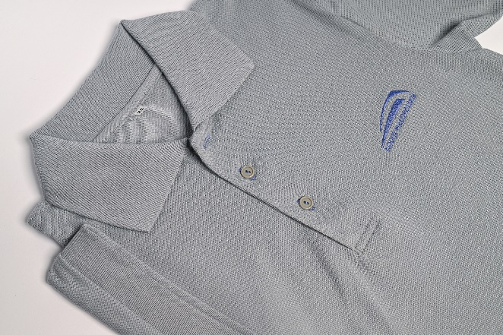
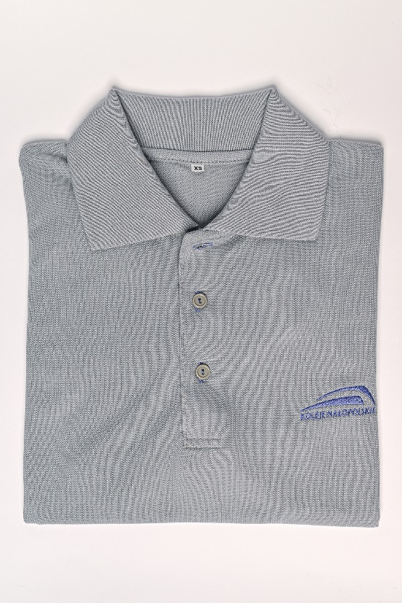
1) Koszulka polo z krótkim rękawem w kolorze : PANTONE COOL, GRAY 5 C, wg parametrów:
CMYK: C 0, M 0, Y 0, K 40
RGB: R 179, G 179, B 178
2) Zapinana plisa na 3 guziki. Pierwsza dziurka pozioma (na wysokości kołnierza), pozostałe dziurki pionowe. Nici do obszycia dziurki i przyszycia guzików w kolorze haftu z Logo Zamawiającego.
3) Kołnierzyk i doły rękawów z dzianiny ściągaczowej w kolorze dzianiny zasadniczej;
4) Na lewej piersi haftowane logo Zamawiającego :
Wielkość haftu: wysokość 23mm, szerokość dostosowana z zachowaniem proporcji dostarczonego logotypu;
Haft w kolorze zbliżonym do PANTONE 7456 C, zgodny ze wzorem dostępnym u Zamawiającego
5) Guziki w kolorze szarym dopasowanym do tkaniny zasadniczej.
6) Koszulka z rozporkami na bokach ułatwiającymi wyłożenie na wierzch.
7) Skład surowcowy:

Skład | 100% BAEWŁNA
Splot | PIQUE / dzianina typu Lacoste
Gramatura | 220 g/m2 +/- 5%
Trwałość kolorów | 3-4
Kurczliwości | Po szerokości do 7% / Po długości do 7%
Certyfikat | OEKO-TEX

8) do każdej sztuki odzieży identyfikującej winne być trwale wszyte i oznakowane metki producenta;
- pierwsza metka powinna być wszyta od wewnętrznej strony, w szwie bocznym oraz zawierać następujące dane:
a) nazwę producenta,
b) nazwę produktu,
c) skład surowcowy produktu (nazwy włókien oraz ich udział procentowy),
d) oznakowanie sposobu konserwacji (zgodnie z PN EN ISO 3758:2012 Tekstylia - System oznaczania sposobu konserwacji z zastosowaniem symboli);
- druga metka winna być naszyta standardowo na kark od wewnątrz, z tyłu w środku otworu na głowę, z nadrukowanym oznaczeniem rozmiaru;
9) Każda koszulka pakowana osobno, na opakowaniu zaznaczony rozmiar koszulki.
10) Wykonawca dostarczy rozmiary setowe uszytych koszulek polo męskich w rozmiarach
S,M,L,XL,XXL,XXXL,XXXXL

2. Koszulka Polo damska
1) Koszulka polo o wytaliowanym kroju z krótkim rękawem w kolorze : PANTONE COOL, GRAY 5 C, wg parametrów:
CMYK: C 0, M 0, Y 0, K 40
RGB: R 179, G 179, B 178
2) Zapinana plisa na 3 guziki. Pierwsza dziurka pozioma (na wysokości kołnierza), pozostałe dziurki pionowe. Nici do obszycia dziurki i przyszycia guzików w kolorze haftu z Logo Zamawiającego.
3) Kołnierzyk i doły rękawów z dzianiny ściągaczowej w kolorze dzianiny zasadniczej;
4) Na lewej piersi haftowane logo Zamawiającego :
Wielkość haftu: wysokość 23mm, szerokość dostosowana z zachowaniem proporcji dostarczonego logotypu;
Haft w kolorze zbliżonym do PNTONE 7456 C ;
5) Guziki w kolorze szarym dopasowanym do tkaniny zasadniczej.
6) Koszulka z rozporkami na bokach ułatwiającymi wyłożenie na wierzch.
7) Skład surowcowy:
Skład | 100% BAEWŁNA
Splot | PIQUE / dzianina typu Lacoste
Gramatura | 220 g/m2 +/- 5%
Trwałość kolorów | 3-4
Kurczliwości | Po szerokości do 7% / Po długości do 7%
Certyfikat | OEKO-TEX

8) do każdej sztuki odzieży identyfikującej winne być trwale wszyte i oznakowane metki producenta;
- pierwsza metka powinna być wszyta od wewnętrznej strony, w szwie bocznym oraz zawierać następujące dane:
a) nazwę producenta,
b) nazwę produktu,
c) skład surowcowy produktu (nazwy włókien oraz ich udział procentowy),
d) oznakowanie sposobu konserwacji (zgodnie z PN EN ISO 3758:2012 Tekstylia - System oznaczania sposobu konserwacji z zastosowaniem symboli);
- druga metka winna być naszyta standardowo na kark od wewnątrz, z tyłu w środku otworu na głowę, z nadrukowanym oznaczeniem rozmiaru;
9) Każda koszulka pakowana osobno, na opakowaniu zaznaczony rozmiar koszulki.
10) Wykonawca dostarczy rozmiary setowe uszytych koszulek polo damskich w rozmiarach: XS, S, M, L, XL, XXL, XXXL

